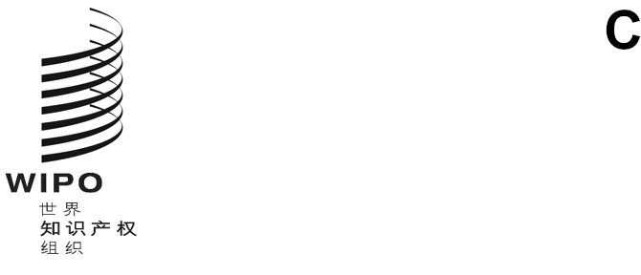

**GRATK/DC/****8**

**原文：****英文**

**日期：****2024年5月24日**

缔结知识产权、遗传资源和遗传资源相关传统知识国际法律文书外交会议

2024**年**5**月**13**日至**24**日，日内瓦**

资格证书委员会主席的报告

秘书处编拟

1. 自资格证书委员会2024年5月13日和20日举行会议（分别见文件GRATK/DC/5和6）以来，收到了哥伦比亚、莱索托、利比亚、马绍尔群岛、纳米比亚、尼泊尔、塞内加尔、圣多美和普林西比、斯威士兰、坦桑尼亚联合共和国和赞比亚等十一个代表团的全权证书和赤道几内亚代表团的资格证书，均被认为符合规定。
2. 资格证书委员会主席建议外交会议的全体会议接受上文第1段提及的各代表团的全权证书和资格证书。

[文件完]